BD – Ejercicio 6 (Empresa SW)

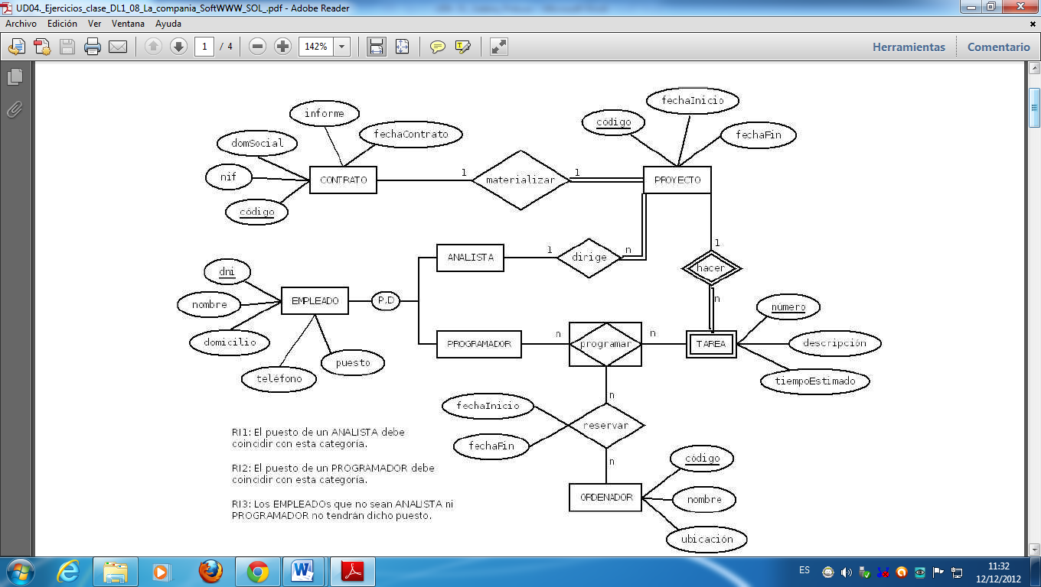

CONTRATO (codigo, nif, domSocial, informe, fechaContrato)  
CP: {codigo}

RI2: El puesto de un PROGRAMADOR debe coincidir con esta categoría.

RI1: El puesto de un ANALISTA debe coincidir con esta categoría.

PROYECTO (codigo, fechaInicio, fechaFin, cod_contrato, dni_analista)  
CP: {codigo}  
CAj: {cod_contrato} → CONTRATO.codigo  
CAlt: {cod_contrato}  
VNN: {cod_contrato}  
CAj: {dni_analista} → ANALISTA.dni  
VNN: {dni_analista}

RI4: Una ocurrencia de EMPLEADO puede tener una ocurrencia relacionada en ANALISTA o PROGRAMADOR, pero no simultáneamente (Disjunta)

RI3: Los EMPLEADOS que no sean ANALISTA ni PROGRAMADOR no tendrán dicho puesto.

EMPLEADO (dni, nombre, domicilio, teléfono, puesto)  
CP: {dni}

ANALISTA (dni)  
CP: {dni}  
CAj: {dni} → EMPLEADO.dni

PROGRAMADOR (dni)  
CP: {dni}  
CAj: {dni} → EMPLEADO.dni

PROGRAMAR (dni_prog, cod_proyecto, num_tarea)  
CP: {dni_prog, num_tarea}  
CAj: {dni_prog} → PROGRAMADOR.dni  
CAj: {cod_proyecto} TAREA.cod_proyecto  
CAj: {num_tarea} → TAREA.numero

TAREA (numero, descripcion, tiempoEstimado, cod_proyecto)  
CP: {numero, cod_proyecto)  
CAj: {cod_proyecto} → PROYECTO.codigo

ORDENADOR (código, nombre, ubicación)  
CP: {código}

RESERVAR (dni_prog, num_tarea, cod_ordenador, fechaInicio, fechaFin)  
CP: {dni_prog, num_tarea, cod_ordenador}  
CAj: {cod_ordenador} → ORDENADOR.codigo  
CAj: {dni_prog} → PROGRAMAR.dni_prog  
CAj: {num_tarea} → PROGRAMAR.num_tarea